LAPORAN TUGAS AKHIR SEMESTER PENGEMBANGAN APLIKASI MANAJEMEN PROYEK BERBASIS WEB MENGGUNAKAN STACK VUE.JS, EXPRESS.JS, DAN DOCKER



Disusun oleh:
M. Rizki Juniardi
(F1D02310074)

PROGRAM STUDI TEKNIK INFORMATIKA
FAKULTAS TEKNIK
UNIVERSITAS MATARAM
2025
Daftar Isi
BAB I PENDAHULUAN 1
1.1 Latar Belakang 1
1.2 Rumusan Masalah 1
1.3 Batasan Masalah 2
1.4 Tujuan Penelitian 2
BAB II ANALISIS DAN PERANCANGAN SISTEM 4
2.1 Analisis Kebutuhan Sistem 4
2.2 Perancangan Basis Data 6
BAB III IMPLEMENTASI DAN EVALUASI SISTEM 10
3.1 Implementasi Backend 10
3.2 Struktur Folder Backend 10
3.3 Implementasi Frontend (Vue.js 3) 18
3.4 Implementasi Docker (Deployment) 22
BAB IV PENUTUP 24
4.1 Kesimpulan 24
4.2 Saran 24

BAB I
PENDAHULUAN

Latar Belakang
Perkembangan teknologi web modern mendorong kebutuhan akan sistem informasi yang mampu membantu pengelolaan pekerjaan secara terstruktur, kolaboratif, dan real-time. Dalam konteks akademik maupun profesional, manajemen proyek menjadi aspek penting untuk memastikan pekerjaan dapat diselesaikan tepat waktu, terorganisir, dan terdokumentasi dengan baik.
Permasalahan yang sering ditemui dalam pengelolaan proyek adalah pencatatan tugas yang masih manual, sulitnya memantau progres pekerjaan, serta kurangnya transparansi antara pengelola proyek dan anggota tim. Kondisi ini menyebabkan keterlambatan penyelesaian proyek, miskomunikasi, dan kurangnya akuntabilitas.
Untuk menjawab permasalahan tersebut, dikembangkan sebuah Aplikasi Manajemen Proyek Berbasis Web yang memungkinkan pengguna untuk membuat proyek, mengelola tugas, memantau status pengerjaan, serta menerapkan sistem hak akses berdasarkan peran pengguna (admin dan user). Aplikasi ini dibangun dengan pendekatan client-server menggunakan teknologi web modern.
Dengan adanya aplikasi ini, diharapkan proses pengelolaan proyek menjadi lebih efisien, terstruktur, dan mudah diakses kapan saja melalui browser.

Rumusan Masalah
Berdasarkan latar belakang yang telah diuraikan, rumusan masalah dalam pengembangan aplikasi ini adalah:
- Bagaimana membangun sistem manajemen proyek yang mampu mengintegrasikan pengelolaan data proyek dan tugas secara terstruktur menggunakan arsitektur MVC?
- Bagaimana mengimplementasikan sistem keamanan dan hak akses berbasis peran (Admin dan User) menggunakan teknologi JSON Web Token (JWT)?
- Bagaimana memastikan aplikasi dapat di-deploy dengan konsisten di berbagai lingkungan perangkat keras tanpa kendala konfigurasi menggunakan Docker?
- Bagaimana menyajikan antarmuka pengguna yang intuitif untuk memantau status, prioritas, dan anggaran proyek secara real-time?

Batasan Masalah
Agar pembahasan lebih terfokus, maka batasan masalah pada proyek ini adalah:
- Teknologi Utama: Aplikasi dikembangkan menggunakan stack Vue.js 3 (Frontend), Express.js (Backend), dan MySQL (Database).
- Deployment: Lingkungan pengembangan dan pengoperasian aplikasi sepenuhnya dijalankan di dalam kontainer Docker menggunakan Docker Compose.
- Manajemen Role: Hak akses dibatasi pada dua peran, yaitu Admin (akses penuh termasuk kelola user) dan User (akses terbatas pada proyek dan tugas).
- Fitur Proyek: Pengelolaan data proyek mencakup judul, deskripsi, anggaran (budget), tenggat waktu (deadline), dan status.
- Relasi Data: Sistem hanya menangani relasi One-to-Many antara entitas Proyek dan Tugas (Tasks).
- Cakupan Jaringan: Aplikasi berjalan di lingkungan lokal (localhost) dan tidak mencakup deployment ke layanan cloud publik.

Tujuan Penelitian
Tujuan dari pengembangan Aplikasi Manajemen Poryek ini adalah:
- Mengimplementasikan Arsitektur MVC: Membangun sistem back-end yang terorganisir dengan memisahkan logika data (Model), logika bisnis (Controller), dan jalur akses (Route) menggunakan Express.js dan MySQL.
- Menerapkan Sistem Autentikasi yang Aman: Mengintegrasikan JSON Web Token (JWT) untuk mengelola sesi login pengguna serta memvalidasi hak akses berdasarkan peran (Role-Based Access Control) antara Admin dan User.
- Mewujudkan Portabilitas Sistem dengan Docker: Mengotomatisasi proses instalasi dan konfigurasi lingkungan aplikasi (Frontend, Backend, Database) menggunakan Docker Compose agar aplikasi siap dijalankan secara konsisten di perangkat mana pun.
- Membangun Antarmuka Pengguna yang Reaktif: Mengembangkan frontend menggunakan Vue.js 3 yang mampu menyajikan data proyek, anggaran, dan tugas secara dinamis melalui komunikasi API.
- Mengelola Relasi Data Kompleks: Menyediakan fitur manajemen tugas yang terelasi secara langsung dengan proyek tertentu (One-to-Many Relationship) guna mempermudah pemantauan progres pekerjaan.

BAB II
ANALISIS DAN PERANCANGAN SISTEM
- Analisis Kebutuhan Sistem
- Kebutuhan Fungsional
Kebutuhan fungsional mendefinisikan layanan atau fitur yang harus disediakan oleh sistem. Dalam Aplikasi Manajemen Proyek ini, kebutuhan fungsional dibagi berdasarkan peran pengguna (User dan Admin):
- Fitur Pengguna Umum (Tamu/Guest)
- Registrasi: Sistem harus memungkinkan pengguna baru untuk mendaftarkan akun dengan mengisi username, email, dan password.
- Login: Sistem harus mampu memvalidasi kredensial pengguna dan memberikan JSON Web Token (JWT) sebagai bukti autentikasi yang sah.
- Fitur Pengguna Terautentikasi (User)
- Manajemen Proyek (CRUD): Sistem harus memungkinkan pengguna untuk membuat proyek baru dengan atribut judul, deskripsi, anggaran (budget), tenggat waktu, dan status. Sistem harus dapat menampilkan daftar proyek yang dimiliki oleh pengguna tersebut.
- Manajemen Tugas (Task Management): Sistem harus memungkinkan pengguna menambahkan tugas (tasks) ke dalam proyek tertentu (Relasi One-to-Many). Sistem harus menyediakan pilihan tingkat prioritas (1-5) dan status tugas (To Do, In Progress, Done).
- Logout: Sistem harus dapat menghapus token autentikasi dari sisi klien untuk mengakhiri sesi.
- Fitur Administrator (Admin)
- Otoritas Penuh: Admin memiliki hak untuk melihat seluruh data proyek dan tugas yang ada di dalam sistem.
- Manajemen Role: Admin dapat mengubah peran (role) pengguna lain (misalnya mengubah User biasa menjadi Admin).
- Moderasi Data: Admin memiliki hak akses untuk menghapus user atau proyek yang dianggap melanggar atau tidak diperlukan lagi.

- Kebutuhan Sistem (Sisi Server)
- Keamanan JWT: Sistem harus memverifikasi token pada setiap permintaan akses ke protected routes di backend.
- Integrasi Database: Sistem harus menjamin bahwa penghapusan proyek akan secara otomatis menghapus tugas-tugas yang terkait di dalamnya (On Delete Cascade).
- Kebutuhan Non-Fungsional
- Portabilitas (Containerization)
- Aplikasi harus dapat dijalankan secara konsisten di berbagai sistem operasi (Windows, Linux, macOS) tanpa memerlukan instalasi manual dependensi lokal.
- Seluruh layanan (Frontend, Backend, Database) harus terisolasi namun terintegrasi dalam satu orkestrasi menggunakan Docker Compose.
- Keamanan
- Sistem harus mengenkripsi kata sandi pengguna menggunakan algoritma hashing (seperti Bcrypt) sebelum disimpan ke dalam database.
- Transmisi data antar-layanan harus dilindungi menggunakan mekanisme token-based authentication (JWT) pada header permintaan.
- Ketersediaan dan Performa
- Database MySQL harus dikonfigurasi dengan persistent volume agar data tetap tersimpan meskipun kontainer dihentikan atau dijalankan ulang.
- Respons sistem terhadap permintaan CRUD proyek dan tugas diharapkan berjalan secara real-time dengan waktu muat yang minimal menggunakan Vite sebagai build tool frontend.
- Antarmuka Pengguna
- Antarmuka aplikasi harus bersifat responsif agar tetap nyaman diakses melalui berbagai ukuran layar browser.
- Penggunaan bahasa (Inggris) pada seluruh label dan pesan konfirmasi harus konsisten di seluruh halaman aplikasi.
- Maintainability: Kode program harus disusun menggunakan arsitektur MVC (Model-View-Controller) untuk memudahkan proses perbaikan (bug fixing) dan pengembangan fitur di masa depan.
- Perancangan Basis Data
Perancangan basis data pada aplikasi ini menggunakan basis data relasional MySQL. Struktur tabel dirancang untuk mendukung fitur autentikasi, manajemen proyek, dan pembagian tugas yang saling terelasi.
- Entity Relationship Diagram (ERD)
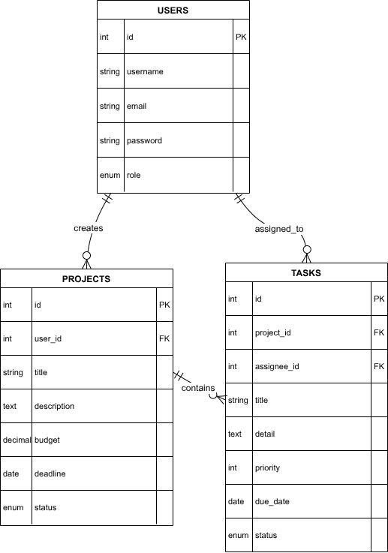
Sistem ini terdiri dari tiga entitas utama yang saling berhubungan:
- Users: Menyimpan data akun pengguna dan perannya (Admin/User).
- Projects: Menyimpan data proyek yang dibuat oleh user (Relasi: Satu User dapat memiliki banyak Project).
- Tasks: Menyimpan detail pekerjaan di bawah proyek tertentu (Relasi: Satu Project dapat memiliki banyak Tasks - One-to-Many).

- Struktur Tabel
Berikut adalah detail spesifikasi tabel yang diimplementasikan dalam database:
- Tabel Users
Field | Type | Null | Key | Default | Extra
id | INT | NO | PRI | NULL | Auto_increment
name | VARCHAR(100) | NO |  | NULL | Nama lengkap user
email | VARCHAR(150) | NO | UNI | NULL | Email untuk login
password | VARCHAR(255) | NO |  | NULL | Hash kata sandi
role | ENUM | NO |  | ‘user’ | ‘user’ atau ‘admin’
Created_at | DATETIME | YES |  | CURRENT_TIMESTAMP | Waktu pendaftaran
Updated_at | DATETIME | YES |  | CURRENT_TIMESTAMP | Update otomatis
- Tabel Projects
Field | Type | Null | Key | Default | Extra
id | INT | NO | PRI | NULL | Auto_increment
User_id | INT | NO | MUL | NULL | FK ke users.id
title | VARCHAR(150) | NO |  | NULL | Judul proyek
description | TEXT | YES |  | NULL | Penjelasan proyek
budget | DECIMAL(12,2) | YES |  | 0.00 | Anggaran proyek
deadline | DATE | YES |  | NULL | Batas waktu
status | ENUM | NO |  | ‘planning’ | Planning, ongoing, dll
Created_at | DATETIME | YES |  | CURRENT_TIMESTAMP | waktu pembuatan
- Tabel Tasks
Field | Type | Null | Key | Default | Extra
id | INT | NO | PRI | NULL | Auto_increment
Project_id | INT | NO | MUL | NULL | FK ke projects.id
title | VARCHAR(150) | NO |  | NULL | Nama tugas
detail | TEXT | YES |  | NULL | Detail instruksi
priority | INT | NO |  | 3 | Skala 1-5
Due_date | DATE | YES |  | NULL | Deadline tugas
status | ENUM | NO |  | ‘todo’ | Todo, in_progress, done
Assignee_id | INT | YES | MUL | NULL | FK ke users.id
Updated_at | DATETIME | YES |  | CURRENT_TIMESTAMP | Update otomatis
- Integrasi Data
Sistem menggunakan FOREIGN KEY dengan aturan ON DELETE CASCADE pada tabel tasks. Artinya, jika sebuah proyek dihapus, maka secara otomatis seluruh tugas yang berkaitan dengan proyek tersebut akan ikut terhapus dari database, menjaga konsistensi data.

- Perancangan Arsitektur Sistem
Aplikasi ini menggunakan arsitektur Three-Tier yang diimplementasikan secara modern menggunakan teknologi kontainerisasi. Seluruh layanan berjalan secara terisolasi namun terhubung dalam satu jaringan virtual Docker.
- Diagram Arsitektur Docker
Sistem terdiri dari tiga layanan utama yang dikelola melalui Docker Compose:
- Frontend Service (vue_app): Dibangun dengan Vue.js dan disajikan menggunakan server HTTP Nginx. Layanan ini berjalan di port 5173 untuk berinteraksi dengan pengguna melalui browser.
- Backend Service (express_api): Berbasis Node.js/Express.js yang menjalankan logika bisnis aplikasi dan autentikasi JWT. Layanan ini berperan sebagai jembatan antara Frontend dan Database, berjalan di port 3000.
- Database Service (mysql_db): Menggunakan MySQL 8.0 untuk penyimpanan data persisten melalui mekanisme Docker Volumes.
- Alur Komunikasi Data
Proses interaksi antar-layanan dalam sistem ini adalah sebagai berikut:
- Request & Response: Pengguna berinteraksi dengan antarmuka Vue.js. Frontend mengirimkan permintaan data ke Backend menggunakan library Axios.
- Autentikasi: Setiap permintaan ke endpoint yang dilindungi harus menyertakan token JWT pada HTTP Header.
- Query Database: Backend menerima permintaan, memvalidasi token, dan melakukan query ke kontainer MySQL untuk mengambil atau menyimpan data.
- Orkestrasi: Docker Compose memastikan mysql_db menyala terlebih dahulu sebelum express_api mencoba melakukan koneksi, guna menghindari kegagalan startup sistem.
- Implementasi MVC
Pada sisi Backend, kode program disusun secara modular mengikuti pola MVC untuk memudahkan pengembangan:
- Model: Mendefinisikan struktur data dan skema database (contoh: tabel users, projects, tasks).
- View: Direpresentasikan oleh antarmuka reaktif pada Vue.js yang menyajikan data secara dinamis kepada pengguna.
- Controller: Berisi logika untuk menangani request, seperti proses login, enkripsi password (Bcrypt), dan manipulasi data proyek.

BAB III
IMPLEMENTASI DAN EVALUASI SISTEM
- Implementasi Backend
Implementasi backend dilakukan menggunakan Node.js dengan framework Express.js. Seluruh kode backend dibungkus dalam kontainer Docker untuk memastikan lingkungan server yang konsisten.
- Struktur Folder Backend
Struktur folder backend disusun secara terorganisir agar mudah dipahami dan dikembangkan. Pemisahan folder dilakukan berdasarkan fungsi utama, seperti controller, routes, middleware, dan konfigurasi database.
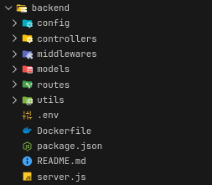
Gambar 3.1 Struktur Folder Backend (MVC)
- config/
Berisi file konfigurasi aplikasi, seperti pengaturan koneksi database MySQL menggunakan mysql2 agar dapat terhubung dengan kontainer database.
- controllers/
Berisi logika bisnis utama aplikasi. Di sini tempat kode untuk memproses registrasi, login, serta operasi CRUD (Create, Read, Update, Delete) untuk proyek dan tugas.
- middleware/
Berisi fungsi perantara yang dijalankan sebelum request sampai ke controller. Contohnya adalah authMiddleware untuk memverifikasi token JWT dan middleware validasi role admin.

- models/
Berisi definisi struktur data atau skema yang merepresentasikan tabel di database. Folder ini menangani interaksi langsung (query) ke tabel users, projects, dan tasks.
- routes/
Berisi definisi endpoint API (URL). File di sini menentukan rute mana yang harus dipanggil untuk fitur tertentu, misalnya POST /api/auth/login.
- utils/
Berisi fungsi-fungsi pembantu (helper functions) yang sering digunakan berulang kali di berbagai tempat, seperti fungsi untuk enkripsi password atau format response API.
- .env
File konfigurasi variabel lingkungan yang menyimpan informasi sensitif seperti kredensial database (DB_HOST, DB_USER) dan JWT_SECRET agar tidak terekspos di kode utama.
- Dockerfile
File instruksi bagi Docker untuk membungkus kode backend menjadi sebuah image. File ini berisi langkah-langkah instalasi Node.js dan dependensi di dalam kontainer.
- Package.json
File manifes Node.js yang mencatat daftar semua library yang digunakan (seperti Express, JWT, Bcrypt) serta perintah menjalankan server (seperti npm start atau npm run dev).
- README.md
Dokumentasi teknis mengenai cara menjalankan, menginstal, dan daftar endpoint API yang tersedia pada backend.
- server.js
File utama (entry point) aplikasi. File ini berfungsi menginisialisasi server Express, menghubungkan middleware global, dan menjalankan listener pada port 3000.
- Konfigurasi Environment & Docker
Implementasi Docker pada proyek ini bertujuan untuk menciptakan lingkungan yang terisolasi dan konsisten. Pengaturan dilakukan melalui dua komponen utama: variabel lingkungan (Environment Variables) dan berkas konfigurasi Docker.
- Konfigurasi Variabel Lingkungan (.env)
Aplikasi menggunakan file .env untuk menyimpan konfigurasi yang bersifat dinamis dan rahasia. Hal ini memudahkan pengembang untuk mengubah pengaturan tanpa harus memodifikasi kode program utama.
- Database Credentials: Berisi alamat host database (menggunakan nama service db), user, password, dan nama database.
- Security Key: Menyimpan JWT_SECRET yang digunakan oleh backend untuk menandatangani token keamanan.
- Port Mapping: Menentukan port mana yang akan digunakan oleh aplikasi untuk berkomunikasi.
- Konfigurasi Dockerfile (Backend)
File Dockerfile di folder backend berfungsi sebagai cetakan untuk membangun image kontainer Node.js. Proses yang dilakukan meliputi:
- Memilih base image Node.js yang ringan.
- Menyalin file package.json dan menginstal seluruh dependensi backend.
- Menyalin seluruh kode sumber backend ke dalam kontainer.
- Menjalankan perintah npm run dev atau node server.js saat kontainer dinyalakan.
- Orkestrasi dengan Docker Compose
Berkas docker-compose.yml di root direktori bertindak sebagai pengelola seluruh layanan. Docker Compose memastikan bahwa:
- Networking: Ketiga kontainer (Frontend, Backend, DB) berada dalam satu jaringan internal sehingga backend dapat memanggil database cukup dengan nama host db.
- Persistence: Menggunakan Volumes untuk menyimpan data MySQL di luar kontainer, sehingga data tidak akan hilang meskipun kontainer dihapus.
- Dependency: Menentukan urutan jalannya kontainer, di mana backend hanya akan aktif setelah database siap menerima koneksi.
- Implementasi Keamanan (JWT & Bcrypt)
Keamanan merupakan aspek krusial dalam pengembangan aplikasi web lanjut. Pada proyek ini, keamanan diimplementasikan pada dua sisi utama: penyimpanan kredensial dan otorisasi akses API.

- Enkripsi Kata Sandi
Sistem tidak menyimpan kata sandi pengguna dalam bentuk teks biasa (plain text) guna menghindari kebocoran data.
- Hashing Process: Setiap kata sandi yang diterima dari form registrasi diproses menggunakan algoritma hashing Bcrypt dengan salt rounds sebanyak 10.
- One-Way Encryption: Bcrypt bersifat satu arah, sehingga kata sandi yang sudah di-hash tidak dapat dikembalikan ke bentuk aslinya, memberikan perlindungan maksimal pada data tabel users.
- Verification: Saat proses login, sistem akan membandingkan hash yang tersimpan di database dengan input kata sandi menggunakan fungsi bcrypt.compare().
- JSON Web Token (JWT) untuk Autentikasi
Setelah pengguna berhasil login, sistem beralih menggunakan mekanisme token-based authentication untuk menjaga sesi.
- Token Generation: Backend menghasilkan token unik yang berisi informasi identitas pengguna (ID dan Role) yang ditandatangani menggunakan JWT_SECRET.
- Stateless Session: Token ini dikirim ke frontend dan disimpan di localStorage, sehingga backend tidak perlu menyimpan sesi di server, membuat aplikasi lebih ringan dan skalabel.
- Protected Routes: Middleware pada backend akan mengecek validitas token ini pada setiap permintaan akses ke data sensitif seperti proyek dan tugas.
- Otorisasi Berdasarkan Peran (RBAC)
Sistem menerapkan Role-Based Access Control (RBAC) untuk membedakan fungsi antar pengguna:
- Admin: Memiliki izin untuk mengakses endpoint khusus seperti mengubah role user lain atau menghapus data secara global.
- User: Hanya diizinkan untuk mengelola proyek dan tugas yang berkaitan dengan akun mereka sendiri.
- Pengujian API (Postman)
Untuk memastikan fungsionalitas backend sebelum diintegrasikan dengan frontend, dilakukan pengujian menggunakan Postman.
- Register User Baru
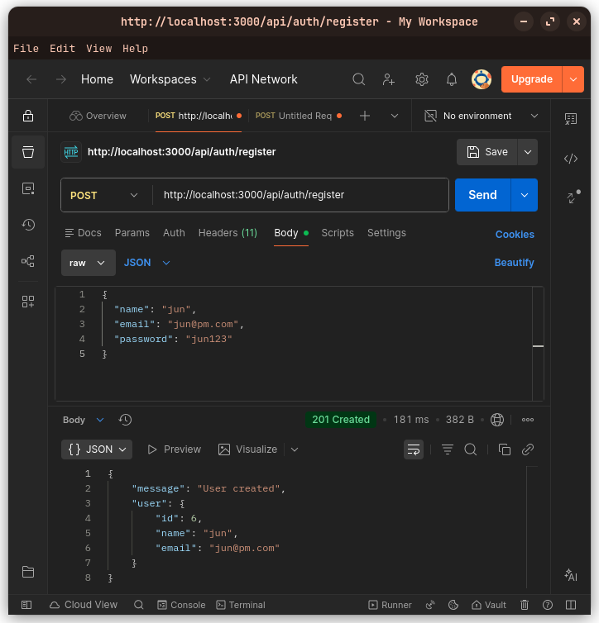
Gambar 3.2 Uji Postman Register User
- Login User
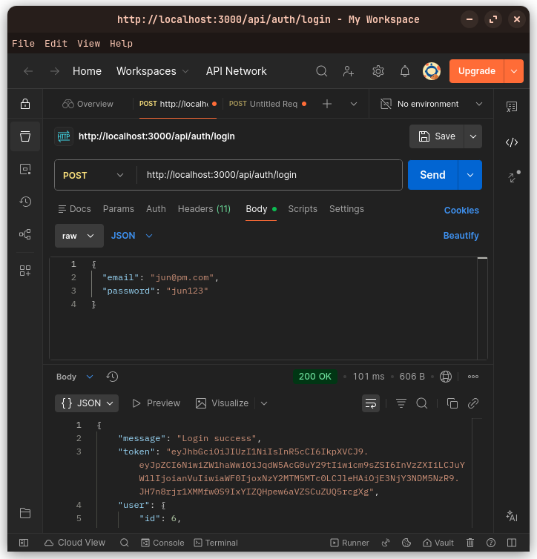
Gambar 3.3 Uji Postman Login User

- Get All Projects (Dengan Token)
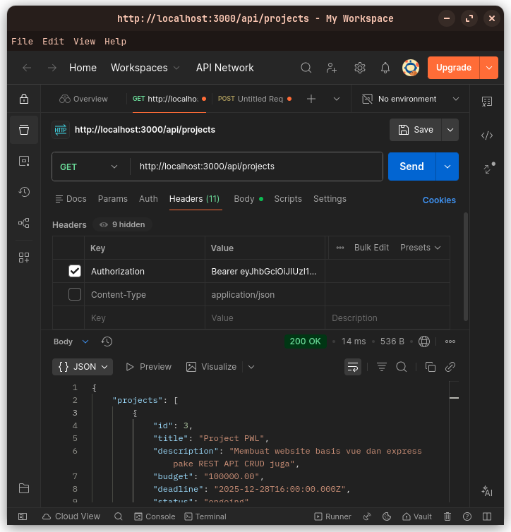
Gambar 3.4 Uji Postman Get All Projects
- Create Project
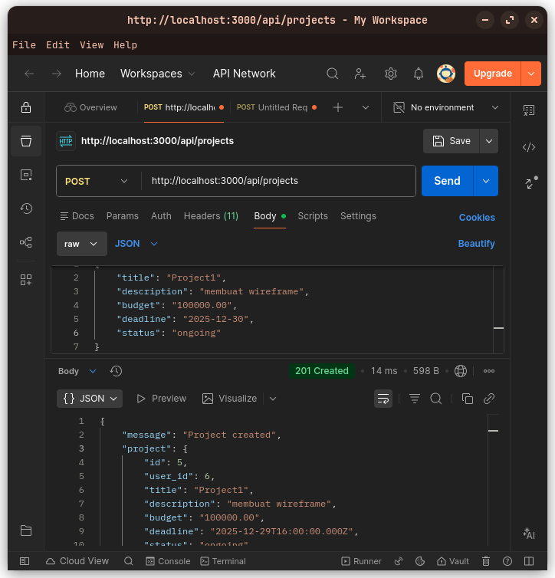
Gambar 3.5 Uji Postman Create Project

- Potongan Kode Kunci Backend
- Middleware Autentikasi (JWT) potongan kode ini berfungsi untuk memproteksi route agar hanya pengguna yang memiliki token valid yang bisa mengakses data
const jwt = require('jsonwebtoken');
const userModel = require('../models/userModel');

const JWT_SECRET = process.env.JWT_SECRET || 'secret';

async function auth(req, res, next) {
try {
const header = req.headers.authorization;
if (!header) {
return res.status(401).json({ message: 'No token provided' });
}

const token = header.split(' ')[1];
if (!token) {
return res.status(401).json({ message: 'Invalid token format' });
}

const payload = jwt.verify(token, JWT_SECRET);

const user = await userModel.findUserById(payload.id);
if (!user) {
return res.status(401).json({ message: 'User not found' });
}

req.user = {
id: payload.id,
role: payload.role,
name: payload.name
};
next();
} catch (err) {
return res.status(401).json({
message: 'Unauthorized',
error: err.message
});
}
}

module.exports = auth;

- Controller Login (Bcrypt) Logika ini menunjukkan proses verifikasi password yang sudah di hash dan pembuatan token JWT saat login sukses.
// controllers/authController.js
const bcrypt = require('bcrypt');
const jwt = require('jsonwebtoken');
const userModel = require('../models/userModel');

const JWT_SECRET = process.env.JWT_SECRET || 'secret';
const JWT_EXPIRES_IN = process.env.JWT_EXPIRES_IN || '7d';

async function register(req, res, next) {
try {
const { name, email, password } = req.body;
if (!name || !email || !password) return res.status(400).json({ message: 'name, email, password required' });
const existing = await userModel.findUserByEmail(email);
if (existing) return res.status(400).json({ message: 'Email already registered' });
const hashed = await bcrypt.hash(password, 10);
const user = await userModel.createUser({
name,
email,
password: hashed,
role: "user" // default role
});
res.status(201).json({ message: 'User created', user: { id: user.id, name: user.name, email: user.email } });
} catch (err) { next(err); }
}

async function login(req, res, next) {
try {
const { email, password } = req.body;

if (!email || !password) {
return res.status(400).json({ message: "email & password required" });
}

const user = await userModel.findUserByEmail(email);
if (!user) {
return res.status(401).json({ message: "Invalid credentials" });
}

const ok = await bcrypt.compare(password, user.password);
if (!ok) {
return res.status(401).json({ message: "Invalid credentials" });
}

const payload = {
id: user.id,
email: user.email,
role: user.role,
name: user.name
};

const token = jwt.sign(payload, JWT_SECRET, {
expiresIn: JWT_EXPIRES_IN
});

res.json({
message: "Login success",
token,
user: {
id: user.id,
name: user.name,
email: user.email,
role: user.role
}
});

} catch (err) {
next(err);
}
}

module.exports = { register, login };
- Implementasi Frontend (Vue.js 3)
Implementasi frontend dikembangkan menggunakan Vue.js 3 dengan Vite sebagai build tool untuk memastikan performa pengembangan yang cepat dan responsif. Frontend bertugas sebagai antarmuka interaktif yang mengonsumsi layanan API dari backend.
- Antarmuka Pengguna (User Interface)
Antarmuka pengguna dirancang untuk memberikan pengalaman yang intuitif dan bersih (clean look). Seluruh komponen UI dibangun menggunakan Vue.js 3 dengan bantuan Tailwind CSS untuk penataan tata letak yang responsif.
- Konsistensi Bahasa (English UI)
Sesuai dengan kebutuhan profesionalisme sistem, seluruh label, placeholder, tombol, dan pesan notifikasi diatur menggunakan Bahasa Inggris. Hal ini bertujuan untuk menjaga konsistensi dengan istilah teknis pengembangan web yang bersifat universal.
- Project Creation Form
Project Creation Form ini digunakan untuk menginput data proyek baru ke dalam sistem.
- Input Fields: Meliputi Project Title, Description, Budget (USD), Deadline, dan Status.
- Validation: Form menggunakan atribut required untuk memastikan data penting seperti judul dan anggaran tidak kosong saat dikirim ke server.
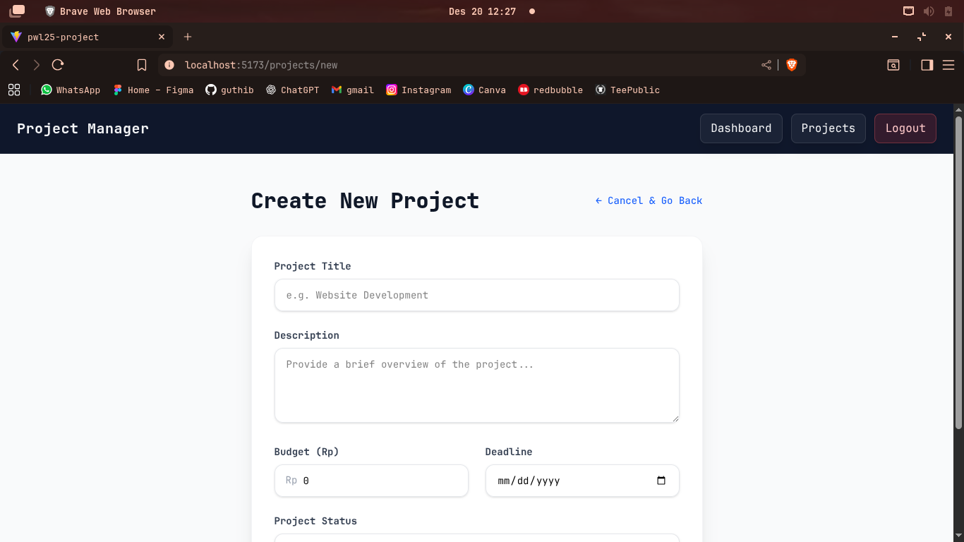
Gambar 3.6 Tampilan Create New Project
- Task Management Form
Task Management Form Digunakan untuk menambahkan rincian tugas pada proyek tertentu, mengimplementasikan relasi One-to-Many.
- Priority Level: Menyediakan pilihan tingkat kepentingan dari skala 1 (Very Low) hingga 5 (Urgent).
- Status Tracking: Memungkinkan pengguna memilih status awal tugas seperti To Do, In Progress, atau Done.
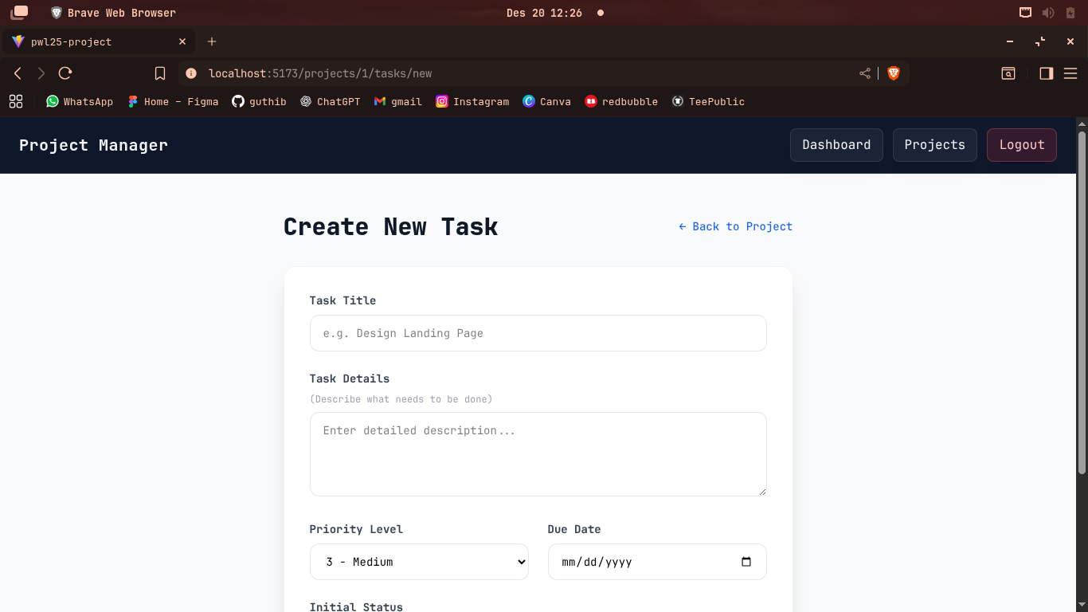
Gambar 3.7 Tampilan Create New Task
- Halaman Dashboard & List
Halaman ini menampilkan seluruh data yang berhasil ditarik dari backend melalui Axios.
- Dynamic Rendering: Data ditampilkan menggunakan direktif v-for pada Vue, yang secara otomatis memperbarui tampilan saat ada data baru.
- Navigation: Menggunakan router-link untuk berpindah antar halaman secara cepat tanpa melakukan refresh browser.
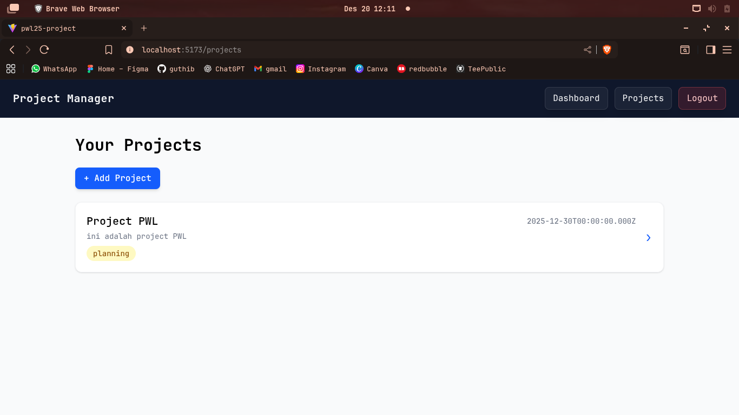
Gambar 3.8 Tampilan Project List
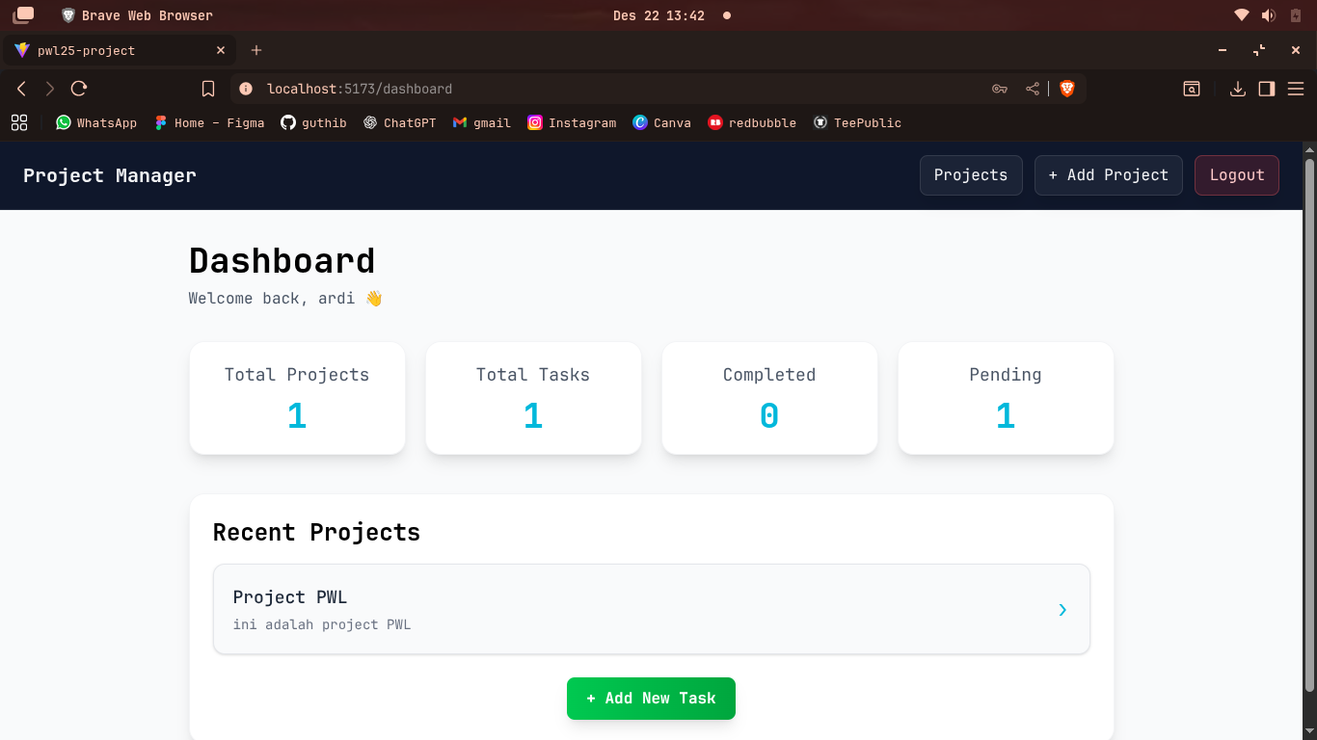
Gambar 3.9 Tampilan Dashboard
- Integrasi API dengan Axios
Frontend berkomunikasi dengan backend melalui pustaka Axios. Untuk menangani keamanan, sistem menggunakan interceptor yang secara otomatis menyisipkan token JWT dari localStorage ke dalam setiap header permintaan HTTP.
import axios from "axios";

const api = axios.create({
baseURL: "http://localhost:3000/api"
});

api.interceptors.request.use((config) => {
const token = localStorage.getItem("token");
if (token) {
config.headers.Authorization = `Bearer ${token}`;
}
return config;
});

export default api;
Fitur Utama Frontend
Antarmuka frontend tidak hanya berfungsi sebagai penampil data, tetapi juga menyediakan fungsionalitas interaktif yang mempermudah manajemen proyek secara sistematis. Berikut adalah fitur-fitur utama yang diimplementasikan:
1. Autentikasi dan Manajemen Sesi
- Login & Register: Menyediakan form bagi pengguna untuk membuat akun atau masuk ke dalam sistem dengan validasi input di sisi klien.
- Session Persistence: Menggunakan localStorage untuk menyimpan token JWT sehingga pengguna tidak perlu login berulang kali saat halaman di-refresh.
- Logout: Menghapus token dari memori browser dan mengarahkan pengguna kembali ke halaman login secara aman.
2. Manajemen Proyek Dinamis (CRUD)
- Creation: Memungkinkan pengguna membuat proyek baru dengan detail judul, anggaran, tenggat waktu, dan status menggunakan form dalam bahasa Inggris yang sudah kita perbarui.
- Real-time Display: Menampilkan daftar proyek yang ditarik dari backend dalam bentuk tabel atau kartu (cards) secara reaktif.
- Budget Tracking: Menampilkan alokasi anggaran pada setiap proyek untuk memudahkan pengawasan finansial proyek.
3. Sistem Manajemen Tugas (Task Management)
- Project-to-Task Linkage: Fitur untuk menambahkan tugas yang secara otomatis terelasi dengan ID proyek tertentu (One-to-Many).
- Priority & Status Management: Pengguna dapat mengatur tingkat kepentingan tugas (1-5) dan memantau apakah tugas tersebut berstatus To Do, In Progress, atau Done.

4. Dashboard Khusus Admin
- Role-Based View: Admin memiliki tampilan khusus yang memungkinkan mereka melihat semua proyek dari seluruh pengguna.
- User Authority Management: Admin dapat mengubah peran pengguna lain dari 'user' menjadi 'admin' langsung melalui antarmuka web.
5. UI Responsif dan Feedback
- Tailwind Styling: Desain antarmuka yang adaptif terhadap berbagai ukuran layar browser.
- Interactive Prompts: Memberikan pesan konfirmasi atau notifikasi saat data berhasil disimpan atau jika terjadi kesalahan koneksi API.
- Implementasi Docker (Deployment)
Implementasi Docker pada proyek ini berfungsi untuk menyatukan seluruh komponen aplikasi (Frontend, Backend, dan Database) ke dalam satu ekosistem yang terisolasi namun saling terhubung.
- Struktur Orkestrasi Docker Compose
Seluruh layanan dikelola menggunakan file docker-compose.yml yang mengatur tiga kontainer utama:
- mysql_db: Berfungsi sebagai penyimpan data persisten menggunakan image MySQL 8.0. Layanan ini menggunakan Docker Volumes agar data proyek dan user tidak hilang saat kontainer dimatikan.
- express_api: Layanan backend yang dibangun dari Dockerfile khusus. Layanan ini memiliki ketergantungan (depends_on) pada kontainer database untuk memastikan koneksi API berjalan lancar.
- vue_app: Layanan frontend yang menyajikan antarmuka Vue.js melalui server Nginx di port 5173.
- Proses Build dan Eksekusi
Deployment dilakukan melalui terminal dengan urutan perintah sebagai berikut:
- docker-compose down: Untuk membersihkan kontainer lama jika ada perubahan konfigurasi.
- docker-compose up --build: Memerintahkan Docker untuk membangun ulang image berdasarkan perubahan terbaru pada kode (seperti perubahan bahasa Inggris pada form) dan menjalankan seluruh layanan secara bersamaan.
- Verifikasi Status Kontainer
Keberhasilan implementasi ditandai dengan status "Running" pada seluruh kontainer di terminal.
- Backend Logs: Menunjukkan pesan Server running on port 3000.
- Database Logs: Menunjukkan pesan ready for connections.
- Frontend Access: Aplikasi dapat diakses melalui browser pada alamat http://localhost:5173.
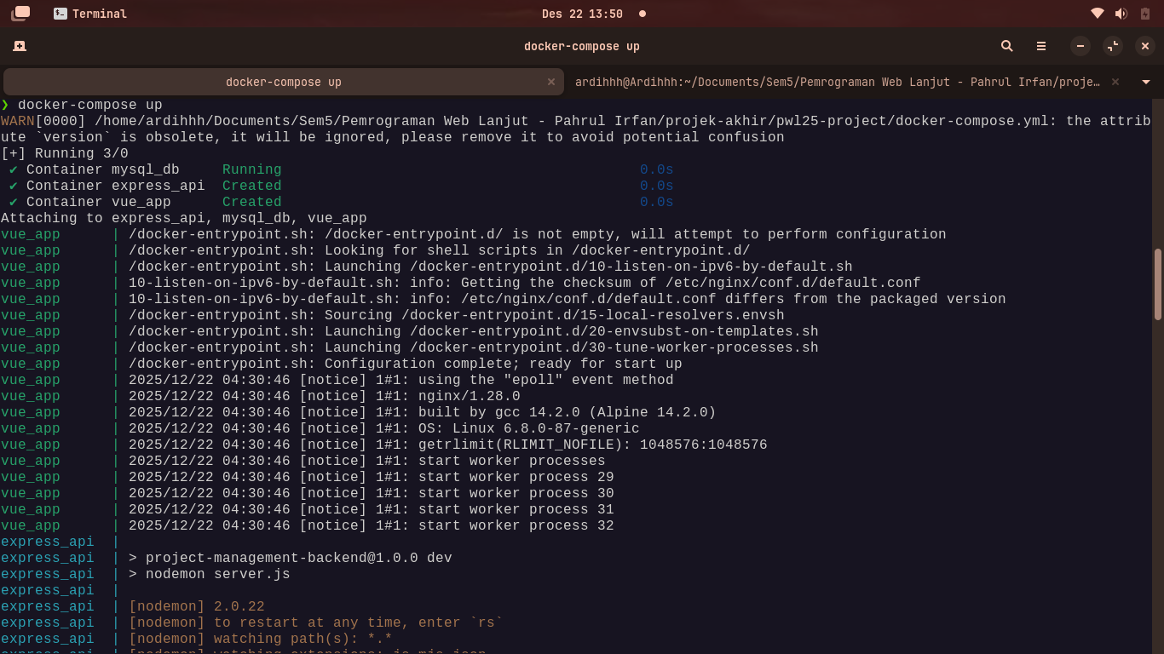
Gambar 3.10 Tampilan Docker Compose Up

BAB IV
PENUTUP
- Kesimpulan
Berdasarkan proses pengembangan dan pengujian yang telah dilakukan pada Aplikasi Manajemen Proyek ini, dapat ditarik beberapa kesimpulan sebagai berikut:
- Keberhasilan Arsitektur MVC: Penerapan arsitektur Model-View-Controller (MVC) terbukti efektif dalam memisahkan logika data, logika bisnis, dan antarmuka pengguna, sehingga kode program menjadi lebih terstruktur dan mudah dikelola.
- Keamanan Sistem: Implementasi JSON Web Token (JWT) dan enkripsi Bcrypt berhasil memberikan perlindungan pada data pengguna serta memastikan otorisasi akses yang tepat sesuai dengan peran masing-masing (Admin dan User).
- Efisiensi Database: Relasi One-to-Many antara proyek dan tugas memungkinkan pengorganisasian pekerjaan yang kompleks menjadi lebih terperinci dengan integritas data yang terjaga melalui fitur ON DELETE CASCADE.
- Portabilitas dengan Docker: Penggunaan Docker dan Docker Compose menjamin aplikasi dapat dijalankan dengan konsisten di berbagai lingkungan perangkat keras tanpa kendala konfigurasi dependensi lokal.
- Pengalaman Pengguna (UX): Antarmuka yang dibangun dengan Vue.js dan Tailwind CSS dalam Bahasa Inggris memberikan tampilan yang profesional, responsif, dan memudahkan pemantauan status serta anggaran proyek secara real-time.
- Saran
Meskipun aplikasi ini telah memenuhi spesifikasi utama UAS, terdapat beberapa saran untuk pengembangan lebih lanjut:
- Fitur Notifikasi: Menambahkan sistem notifikasi real-time atau email untuk mengingatkan pengguna saat tugas mendekati tenggat waktu (deadline).
- Unggah Dokumen: Menambahkan kemampuan untuk mengunggah file atau dokumen pendukung pada setiap tugas untuk meningkatkan kolaborasi tim.
- Visualisasi Data: Mengintegrasikan grafik (seperti Gantt Chart atau Pie Chart) untuk memvisualisasikan progres proyek dan penggunaan anggaran secara lebih intuitif.

- Deployment Cloud: Melakukan deployment aplikasi ke layanan cloud publik (seperti AWS, Heroku, atau DigitalOcean) agar sistem dapat diakses secara daring oleh pengguna yang lebih luas.

